- Главная страница
- Список картографических сервисов и их описание

Геопортал Роскосмоса
Сервис расположен по адресу http://geoportal.ntsomz.ru. Для просмотра снимков на сайте необходима регистрация. Представлены спутниковые снимки, сделанные отечественными спутниками. Почему-то все снимки чёрно-белые. Существует так называемое «непрерывное покрытие», или снимки «без дат», которые накладываются друг на друга. Границы снимков в этом покрытии нигде не обозначены, следует искать их самостоятельно. Другое покрытие - снимки «с датами» или «нового образца». Их границы обозначены. Количество снимков «с датами» постоянно увеличивается, чего не скажешь о снимках «без дат». На данном сервисе могут найтись снимки мест, которых нет больше ни на одном сервисе.
Примеры изображений
Снимок «с датой»
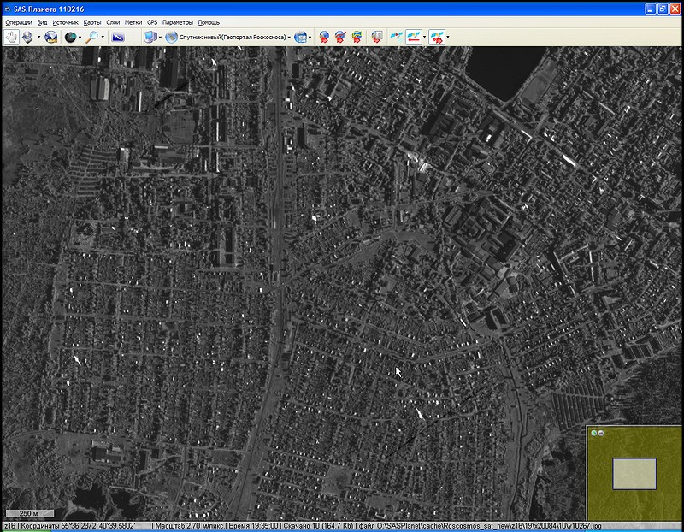
Снимки «без даты»


